DAROVACÍ SMLOUVA

Smluvní strany

Firma: …………………………………..  Sídlo: ……………………………………  ……………………………………..……  Zapsaný: ……………………………….  ……………………………………..……  IČO: ……………………………………  DIČ: …………………………………….  Bankovní spojení: …………………..…  Číslo účtu: ……………………….…..…  Zastoupená:……………………………..  (dále jen „Dárce“) a | Linka bezpečí, z.s.  Sídlo organizace: Ústavní 95,  181 02 Praha 8 – Bohnice  zapsaný: Spisová značka L 5966 vedená u Městského soudu v Praze  IČO: 61383198  DIČ: CZ61383198  Bankovní spojení: ČSOB  Číslo účtu: 3856680/0300  Zastoupená: Soňou Petráškovou,  na základě plné moci  (dále jen „Obdarovaný“)

(Dárce a Obdarovaný dále společně jen „Smluvní strany")

uzavírají podle ustanovení § 2055 a násl. zákona č. 89/2012 Sb., občanský zákoník, ve znění pozdějších předpisů, tuto darovací smlouvu:

I. Předmět smlouvy
- Dárce na základě této smlouvy poskytne Obdarovanému finanční dar
ve výši: .…………………... Kč (slovy ………………………………….… českých), tj. bezplatně převede na Obdarovaného vlastnické právo k výše uvedeným finančním prostředkům (dále jen „Dar“).
- Obdarovaný tímto Dar přijímá.
- Dárce poskytne Dar na podporu činnosti Obdarovaného. Obdarovaný je povinen použít Dar v souladu se stanovami Obdarovaného.

II. Práva a povinnosti smluvních stran
- Dárce je povinen Dar poukázat formou převodu na bankovní účet Obdarovaného č. 3856680/0300, který je veden u Československé obchodní banky, a.s., a to do 15 dnů od podpisu této smlouvy.
- Dárce je oprávněn, v nezbytném rozsahu a způsobem, který dohodne s Obdarovaným, kontrolovat, zda je Dar Obdarovaným využíván v souladu s účelem, specifikovaném v čl. I, odst. 3. této smlouvy.
- Dárce souhlasí se zveřejněním informace o Daru v materiálech Obdarovaného (zejména zpráva o činnosti, webové stránky, prostory Obdarovaného apod.).

III. Závěrečná ustanovení
- Pokud v této smlouvě není stanoveno jinak, řídí se obsah práv a povinností z této smlouvy vyplývajících platným českým právním řádem, zejména zákonem č. 89/2012 Sb., občanský zákoník, ve znění pozdějších předpisů.
- Dárce je oprávněn odečíst si tento dar od základu daně podle podmínek stanovených v § 20 odst. 8 zákona č. 586/1992 Sb., o daních z příjmu ve znění pozdějších předpisů.
- Případné změny a doplňky této smlouvy mohou být provedeny pouze písemnou formou jako dodatky k této smlouvě.
- Tato smlouva je vyhotovena ve dvou stejnopisech, každá Smluvní strana obdrží po jednom.
- Tato smlouva nabývá účinnosti dnem podpisu oběma Smluvními stranami.
- Obě Smluvní strany prohlašují, že si tuto smlouvu řádně přečetly, že jí rozumí a že byla uzavřena po vzájemném projednání podle jejich pravé a svobodné vůle, určitě, vážně a srozumitelně, nikoliv v tísni za nápadně nevýhodných podmínek. Na důkaz toho potvrzují smlouvu svým podpisem.

V …………. dne …………… V Praze dne 31.07.2026
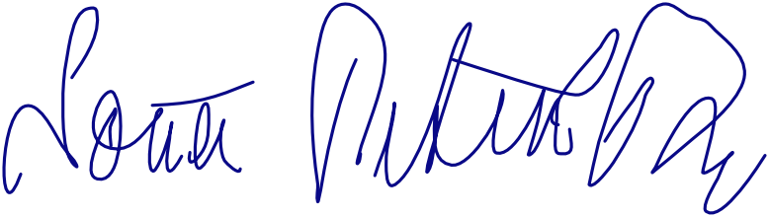

_________________________ _________________________

Soňa Petrášková

Linka bezpečí, z.s.

